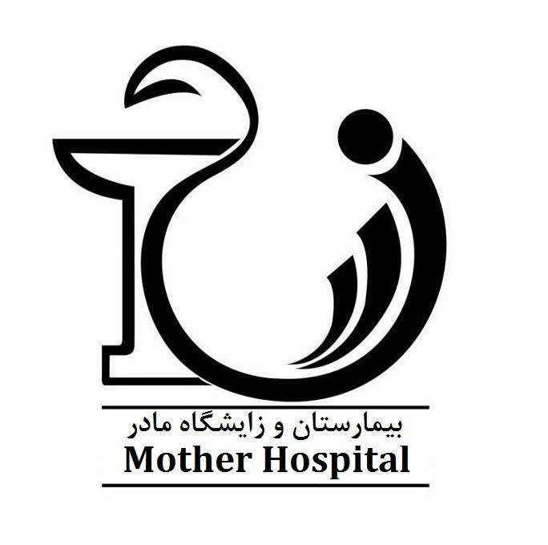
شماره پرونده :
نام خانوادگي: | نام: | بخش:  اتاق:  تخت: | پزشك معالج
نام پدر: | تاريخ تولد: | بخش:  اتاق:  تخت: | تاريخ پذيرش

آموزش به بيماران رينوپلاستي در زمان ترخيص

آموزش هاي زمان ترخيص توسط پزشك و پرستار
آموزش دارو |  | نام دارو |  | ميزان و مدت زمان مصرف |  |  | نحوه مصرف دارو
آموزش دارو |  |  |  | صبح | ظهر | شب | نحوه مصرف دارو
آموزش دارو |  |  |  |  |  |  | قبل از غذا بعد از غذا همراه غذا ناشتا موقع خواب با آب زیاد
آموزش دارو |  |  |  |  |  |  | قبل از غذا بعد از غذا همراه غذا ناشتا موقع خواب با آب زیاد
آموزش دارو |  |  |  |  |  |  | قبل از غذا بعد از غذا همراه غذا ناشتا موقع خواب با آب زیاد
رژیم غذایی |  | روز اول بعد ازعمل از مصرف غذا ومايعات داغ خودداري بفرماييد در روزهاي اول يعد از عمل ، رژيم غذايي بايد شامل غذاهاي آبكي و نرم شامل آش،فرني،آبگوشت ، آب ميوه تازه يا غذاهاي ميكس شده باشد كه نيازي به جويدن طولاني ندارد . روز اول بعد ازعمل از مصرف غذا ومايعات داغ خودداري بفرماييد .در روزهاي اول مصرف نمك محدود باشد وسپس رژيم معمولي گردد.  ساير.........................................................
مراقبت از زخم |  | از کمپرس سرد تا ۴۸ ساعت اول (قبل از در آوردن تامپون ها) هر دو ساعت یکبار به مدت ۲۰ دقیقه روی کبودیها و کمپرس گرم ۴۸ ساعت دوم (بعد از در آوردن تامپونها) برای کم کردن کبودی و تورم به همان صورت استفاده گردداز دستكاري و خارج كردن اسپيلنت(گچ بيني) و پگهاي بيني خوداري كنيد. مش بيني 3-1 روز بعد از عمل خارج مي شود.شستشوي بيني بعد از خارج كردن تامپون با سرم نرمال سالين روزانه چندين نوبت جهت جلوگيري از خشك شدن ترشحات انجام شود سرم با استفاده از سرنگ داخل بيني ريخته مي شودوسر مختصري به جلو خم مي شود تا سرم وترشحات خارج شودپس از شستشو پمادي كه توسط پزشك تجويز شده است روي بخيه هاي كنار بيني زده شود  ساير.....................................................
وضعیت حرکتی  (ميزان فعاليت) |  | 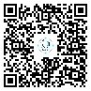  دو روز اول بعد از عمل بینی استراحت نسبی داشته و به حالت نیمه نشسته( دو عدد بالشت درزیر سر)استراحت کنید . از مطالعه طولاني وپایین نگه داشتن سر به مدت طولانی و از فشار آوردن به صورت خودداری شود .  ساير.........................................................  سايت آموزش
زمان استحمام |  | طبق دستور پزشك معالج ........................................................................
تاريخ و روز مراجعه بعدي : ...... روز پس از ترخيص به پزشك معالج مراجعه شود(.شماره تماس ونحوه برقراري ارتباط با پزشك معالج:
تلفن تماس بيمارستان : 37048323-051 تلفن اورژانس بيمارستان :37048143-051
كلينيك پرستاري آموزش سلامت : روزهای زوج هفته ساعت 10 تا 12 تلفن: 37048126-051 فرم نظرسنجي
* در صورت نیاز به خدمات پرستاری در منزل نظیر تزریقات، سرم تراپی پانسمان انواع زخم، کشیدن بخیه ، کنترل علایم حیاتی به طور شبانه روزی می توانید با نزدیک ترین مراکز مشاوره پرستاری تماس بگیرید.
پيگيري پس از ترخيص آزمايشات ، راديوگرافي و پاتولوژي ( نمونه برداري) :........................................................تلفن آزمايشگاه 37048130-051
** علائم هشدار دهنده : تب بالاي 38 درجه ، خونريزي فعال و اشكال درتنفس یا علایم عفونت
ساير : ازکشیدن سیگار به مدت دو ماه اجتناب شود. در هفته های اول از خندیدن زیادو از صحبت کردن طولانی خودداری نمایید از ضربه زدن به بینیء شناو ورزش های سنگین جدا خودداری کنیددهان خود را هنگام عطسه و سرفه بازنگه داريد تا بداخل بيني فشار وارد نشود تا دو هفته پس از عمل سعی شود از تخلیه ترشحات بینی با فشار خودداری شود (.فین نکنید)
چگونه مي توان از ابتلا به بيماري كوويد19پيشگيري كرد؟¨ به خاطر داشته باشيد اصل مهم در پيشگيري از ابتلا به کووید 19، استفاده صحيح از ماسک و پوشاندن کامل دهان و بینی ، تهويه مناسب ، فاصله گذاری اجتماعی (عدم حضور در مكان هاي شلوغ) ورعايت بهداشت دست است پس بكوشيم با رعايت اين موارد به سلامت خود،خانواده واجتماع كمك كنيم
فرد آموزش گيرنده |  |  | بيمار چهره به چهره پمفلت CD آموزشي
 |  |  | همراه بيمار نام و نام خانوادگي : نسبت با بيمار سن تحصيلات
توضيحات

